## Aula 1 - Os Vermes

Os vermes compreendem os grupos Platelmintos, vermes achatados dorso-ventralmente, e os Nematelmintos, vermes cilíndricos.

Ambos os grupos compreendem animais de vida livre e parasitas, sendo estes últimos causadores das verminoses.

## Aula 2 - Visão Geral

Filo Platyhelminthes

Filo dos vermes achatados dorso-ventralmente.

Novidades evolutivas

* Triblastia (ecto, endo e mesoderme)
* Simetria bilateral
* Organização excretora (células-flama)
* Sistema nervoso ganglionar

## Aula 3 - Fisiologia e Classificação

Sistema digestório  
Enterozoários incompletos

Respiração  
Difusão de gases ou respiração cutânea

Sistema sensorial  
Presença de ocelos (fotorrecepção) e aurículas (quimiorrecepção)

Sistema motor  
Presença de musculaturas circular e longitudinal; presença de cílios e muco

Reprodução  
Sexuada: fecundação cruzada; assexuada: regeneração e fragmentação

Classificação  
Trematoda: Schistosoma  
Cestoda: Taenia  
Turbellaria: planária

## Aula 4 - Esquistossomose

Agente etiológico

*Schistosoma mansoni*

Vetor

Caramujo (*Biomphalaria*) - hospedeiro intermediário.

Local de ação

Sistema porta-hepático e parede intestinal.

Sintomas

Dermatite, coceira, necrose-hepática, debilidade e hemorragias.

Profilaxia

Saneamento básico, evitar “lagoas de coceira” e higiene pessoal.

Ciclo

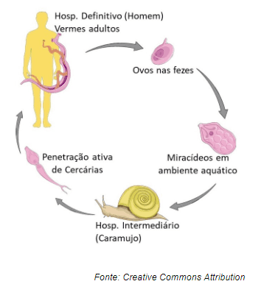

## Aula 5 - Teníase e Cisticercose

Agente etiológico

*Taenia saginata* ou *Taenia solium*

Vetor

Porcos ou vacas (hospedeiros intermediários) na teníase. Não existe vetor para cisticercose.

Local de ação

Intestino delgado, tecidos muscular, cerebral e ocular para teníase. Cérebro e corrente sanguínea para cisticercose.

Sintomas

Hemorragias, náuseas, vômitos, debilidade e fome para teníase. Dores de cabeça, cegueira e possível morte para cisticercose.

Profilaxia

Saneamento básico, cuidados da criação, evitar consumo de carne mal-cozida ou verduras mal-lavadas.

Ciclo (teníase)

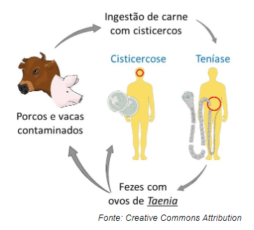

Obs: Na cisticercose, o homem consome os ovos embrionados e, portanto é o hospedeiro intermediário. Em teníase, o homem é o hospedeiro definitivo.